## 十大易错重点题 （二年级）

【易错题1】□÷○＝6……5，○里最小填（   ），这时□里填（    ）。

【问诊】在寻找最小的除数时，部分学生容易忽略余数要比除数小的规律，误以为○最小为1。有余数的除法计算中，有余数要比除数小的规律，所以○要大于5，最小是6。这时□可以由6×6＋5算出等于41。

【练习】□÷7＝△……☆,☆最大填（   ）。

【易错题2】王老师带班上48名同学一起划船，每条船最多坐6人，至少应租几条船？

【问诊】本题错误原因主要有：1.理解题意时对条件分析不透彻；2.应用有余数除法解决实际问题时对余数思考不全面。关于条件“王老师带班上48名同学一起划船”的理解应是一共有49人（包括王老师），列式49÷6＝8（条）……1（人），由于还余1人，所以应再多租一条船，8＋1＝9（条），答案是至少应租9条船。

【练习】一辆卡车每次能运4吨货，现有23吨货，至少几次才能运完？

【易错题3】写出下面钟面上表示的时间。

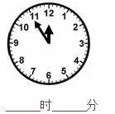

【问诊】本题出错原因主要有两种情况：1.观察钟面时将时针与分针混淆，误以为是12时；2.观察时针指向12，误以为已经到了12时，将钟面错读成12时55分。首先，观察钟面要细心，时针短分针长。其次，钟面上时针看似指向12，但由于分针指向11，所以没有到12时整。可以用大约12时，快到12时了，12时少5分表示，所以应读作11时55分。

【练习】写出下面钟面上表示的时间。

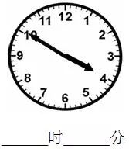

【易错题4】放学回家，小红的前面是西，她的右面、后面和左面各是什么方向？

【问诊】本题错误原因主要是已有的知识和经验不足，对东、南、西、北四个方向的认识不清晰，其次对这四个方向的关系不明确。首先，根据太阳从东方升起，明确生活中面向东时，前面是东，后面是西，左面是北，右面是南，那么面向西时方向应该是相对的，与东相对的是西，与南相对的是北。其次，可以按照顺时针东、南、西、北的顺序来记忆。正确答案：小红的前面是西，她的后面是东，左面是南，右面是北。

【练习】面向北站立，前面是（   ），后面是（   ），左面是（   ），右面是（   ）。

【易错题5】□里最大可以填几？  40□6＜4058

【问诊】对比较数的大小的方法不熟练，数位相同，从高位比起。思考时分析不全面，误以为□中的数只能小于5。在比较时，左边与右边都是四位数，接着从高位比起。千位与百位数字相同，接下来比十位，那十位可以不可也相同呢？我们可以发现个位的6小于8，所以十位相同也是符合这题的，那么□里最大可以填5。

【练习】□里最大可以填几？   5639＞□563

【易错题6】按规律填数，并读一读。

980，985，990，（   ），（   ），（   ）

3030，3020，3010，（   ），（   ），（   ）

【问诊】对万以内数的顺序不熟练，对十进制计数法没有正确而完整的认识。第一题，从980，985，990这三个数可见是5个5个地数，990再添5个，可以看个位增加5是995，个位再增加5是10，满十进1，十位9添上进的1又满十，再进1，百位同理进到位，所以是1000，正确答案是995，1000，1005。第二题可见10个10个数，3010减少10个为3000，3000减少10个，十位与百位为0，从千位隔位退位为2990，正确答案是3000，2990，2980。

【练习】773，783，（   ），（   ），813

       9500，（   ），（   ），9800，9900，（   ）

【易错题7】把下面的长度按从短到长的顺序排一排。

3米     32分米    4厘米    47毫米

（   ）＜（   ）＜（   ）＜（   ）

【问诊】本题出错的原因主要有：1.容易只关注单位，而不能数值与单位一起看具体的长度；2.单位换算的方法不熟练。根据长度单位之间的进率，借助数的组成理解单位换算的方法，将4个不同单位的长度转换为同一单位的长度。3米=3000毫米，32分米=3200毫米，4厘米=40毫米，所以4厘米＜47毫米＜3米＜32分米。

【练习】把下面的长度按从长到短的顺序排一排。

3米     7分米    4厘米    50毫米

（   ）＞（   ）＞（   ）＞（   ）

【易错题8】丁丁把17粒大米连接在一赵鼎 ，量得长大约是1分米。

170粒这样的大米接在一起的长大约是（   ）米，

1700粒这样的大米接在一起的长大约是（   ）米。

【问诊】本题错误的原因主要是从17粒到170粒，1700粒的变化无法与长度对应起来。170里面有10个17，所以170粒米长度应为10个1分米，即10分米，10分米＝1米，同理1700里面有100个17，即100分米，100分米＝10米。可对应排列起来更易理解之间的联系。

17粒     1分米

170粒    10分米      1米

1700粒   100分米     10米

【练习】小李测量10张纸的厚度大约是1毫米，请你估一估，100张纸大约厚（   ）厘米，1000张纸大约厚（   ）分米，10000张纸大约厚（   ）米。

【易错题9】判断题：书本上的直角比三角尺上的直角大。（   ）

【问诊】对比较角的大小的方法不清晰，误以为书本比三角尺大，所以书本上的直角较大。角的大小与它两条边叉开的程度有关，叉开得越大角就越大。书本上的直角与三角尺上的直角叉开得一样大，所有的直角都一样大。所以这题应该是错的。

【练习】比一比下面的三个角，在最大的角的（  ）里画○。

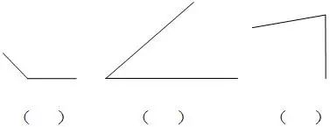

【易错题10】分别按水果种类和卡片形状分一分，并用自己喜欢的方式表示出来，在填空。

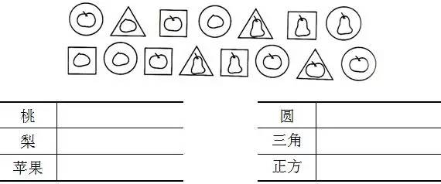

苹果比桃多（  ）个，桃和梨一共有（  ）个，苹果、桃和梨一共有（  ）个，三种图形一共有（  ）个。

【问诊】本题容易出错的原因有两点：1.分类标准不明确，导致按不同标准对数据进行分类出现错误；2.收集、整理数据的过程出现遗漏现象。本题对图中事物进行分类整理，分类标准不同，得到的结果也不同。计算不同分类结果的合计数，利用计算结果检验分类结果是否正确（合计数应相同）。苹果比桃多2个，桃和梨一共有9个，苹果、桃和梨一共有15个，三种图形一共有15个。

【练习】按要求进行分类整理，把结果填在表中。

